Сценарий внеурочного мероприятия по русскому языку и литературе
КВЕСТ «ПУТЕШЕСТВИЕ В СТРАНУ РУССКОГО ЯЗЫКА и ЛИТЕРАТУРЫ»
для учащихся 5 и 7 классов
Составитель: Морозова Наталья Ивановна, учитель русского языка и литературы МБОУ «Средняя общеобразовательная школа №12» Кашира – 8, Московская область.
Адрес электронной почты: morozovani2013@yandex.ru

Цель: способствовать воспитанию чувства уважения к богатейшему русскому языку, к родной литературе, воспитанию толерантности.
Задачи:
Образовательная:
- способствовать формированию умения применять полученные знания в нестандартных практических задачах;
- формировать познавательный интерес учащихся к изучению русского языка.
Развивающая:
- развивать логическое, аналитическое мышления, познавательный интерес, творческую активность учащихся;
- развивать культуру речи учащихся на внеклассных мероприятиях;
- развивать коммуникативную компетенцию, культуру общения.

Воспитательная: объединить детей, доставить им удовольствие, способствовать сближению и организованности класса.

Место проведения: кабинет русского языка и литературы, территория школы – кабинеты, в которых будут располагаться города.

Оборудование: ручки, карандаши, листы, задания, названия городов, схема сказочной страны с названиями городов.
Игра-квест построена так, что предполагает переход от одного города к другому.
Правила игры: в игре принимают участие две команды (5 класс и 7 класс – в полном составе). Каждая команда будет иметь индивидуальный маршрут путешествия. Участники команды должны посетить все 6 городов, где будут предложены задания разного уровня сложности. Если испытания в городе прошли успешно, то ведущий команде отдаёт подсказку. Побеждает та команда, которая быстрее всех прибежит к финишу и соберёт правильно пословицу «Говори / по / делу,/ живи / по / совести».

Ход игры.
Учитель. Ребята! Вы любите путешествовать?! Сегодня мы с Вами отправимся в увлекательное путешествие по «Волшебной стране русского языка и литературы». В этой богатой стране много разных больших и маленьких городов. Чтобы нам с Вами побывать в каждом из них, необходимо отлично знать русский язык и литературу. Итак, друзья, давайте откроем для себя чудесный край Орфографии и Фонетики, прекрасную область Морфемики и Словообразования, загадочную территорию Морфологии, непредсказуемую область Синтаксиса и много-много интересных городов этой страны!
Учитель. К нам в школу пришла посылка, адресованная ученикам 5 и 7 классов. Давайте откроем посылку. (В посылке дети 5 - 7 классов находят письма).
Текст письма: «Дорогие ребята, обращаются к вам жители сказочной страны. Мы просим вас помочь найти пословицу, которую похитили и спрятали неведомые злые силы. Карту сказочной страны вы найдете в одной из трех коробочек. Но имейте в виду, на всех коробочках написана неправда и открыть можно только одну коробочку. Так что будьте очень внимательны».
Дети рассматривают коробки: на 1-ой надпись – «План здесь», на 2-ой- «Здесь ничего нет», на 3-ей – «План в первой коробке».
Дети открывают второю коробочку и находят план.
Учитель. Итак, у Вас есть карта сказочной страны, отправляемся в путь.
1 «Ударный город» (В данном городе участникам предлагаются картинки (они висят на доске), в которых спрятаны слова. Участники должны возле каждой картинки записать слово и поставить в нём ударение. Команде предлагается 10 слов. Если участники ответили правильно минимум 7 слов, то подсказка им отдаётся).
Для 5 и 7 класса

 | бАнты
 | щавЕль
 | жалюзИ
 | звонИт
 | квартАл
 | сверлИт
 | свЁкла
 | столЯр
 | газопровОд
 | договОр

2 «Объединяющий город» (В данном городе участникам предлагаются карточки, которые необходимо соединить и составить фразеологизм. Команде предлагается 15 фразеологизмов или крылатых фраз. Если участники ответили правильно минимум 8 фразеологизмов, то подсказка им отдаётся).
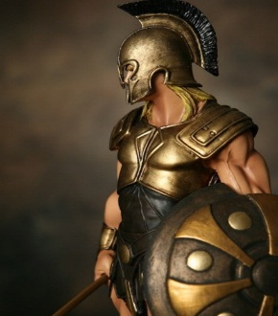 | Ахиллесова пята
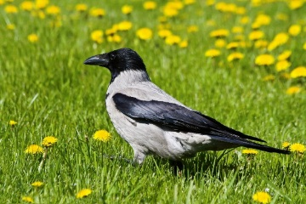 | Белая ворона
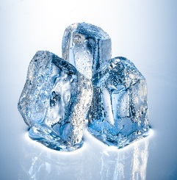 | Биться как рыба об лёд
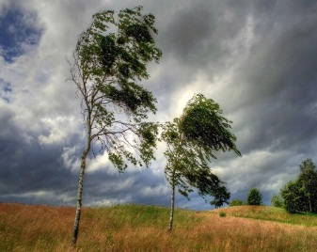 | Бросать деньги на ветер
 | Вешать лапшу на уши
 | Вилами по воде писано
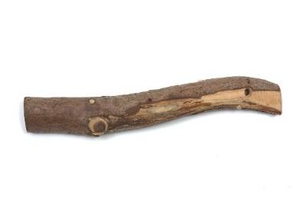 | Вставлять палки в колёса
 | Глаза бегают
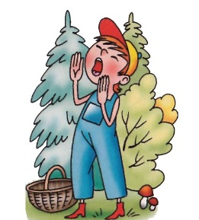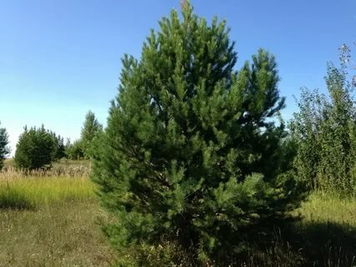 | Заблудиться в трёх соснах
 | Открыть Америку
 | По горячим следам
 | Пришёл, увидел, победил
 | Развесить уши
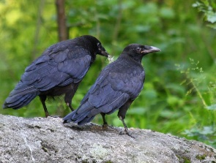 | Считать ворон
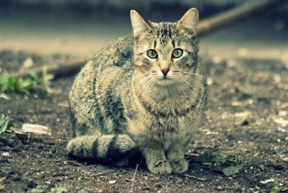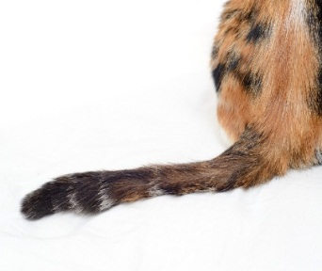 | Тянуть кота за хвост

3 «Героический город» (В данном городе участникам предлагаются конверты с информацией: 1 конверт – карточки с именем автора, 2 конверт – карточки с названиями произведений, 3 конверт – карточки с иллюстрациями, 4 конверт – карточки пустые, в них участники должны будут самостоятельно написать 3 героев из произведения, 5 конверт – карточки с определением темы произведения. Команда сообща должна составить из карточек цепочки: автор, название, иллюстрация, герои, тема. Всю информацию разместить на доске. Если команда из 10 цепочек составляет 7, то ей отдают подсказку, чтобы в финале спасти пословицу).
Для 5 класса
Антоний Погорельский | «Чёрная курица, или подземные жители» | 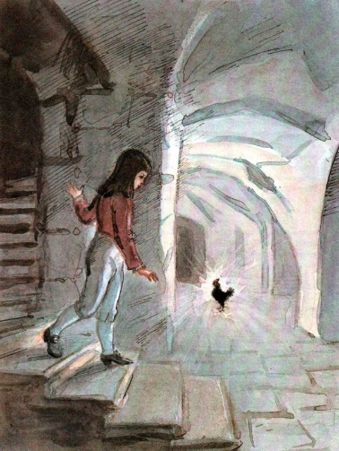 | Алёша, курица Чернушка, учитель | Сказка о дружбе  и предательстве
Иван Сергеевич Тургенев | «Муму» | 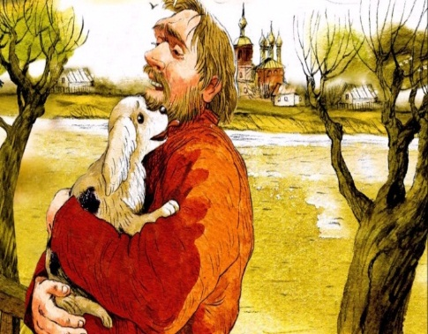 | Герасим, собачка, барыня | Произведение о рабском смирении главного героя, олицетворяющего весь крепостной народ - немой и сильный.
Лев Николаевич Толстой | «Кавказский пленник» | 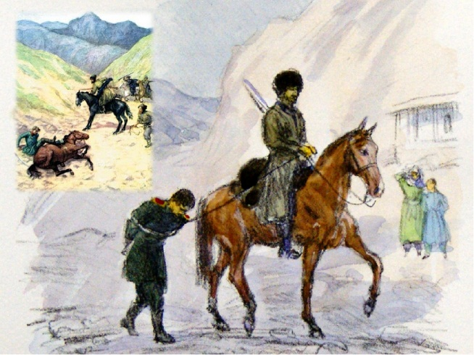 | Дина, Жилин, Костылин | Основная идея рассказа – никогда не нужно сдаваться перед трудностями, нужно преодолевать их, а не ждать помощи от других, причем не важно, какие условия, выход можно найти всегда.
Русский народ | «Царевна – лягушка» | 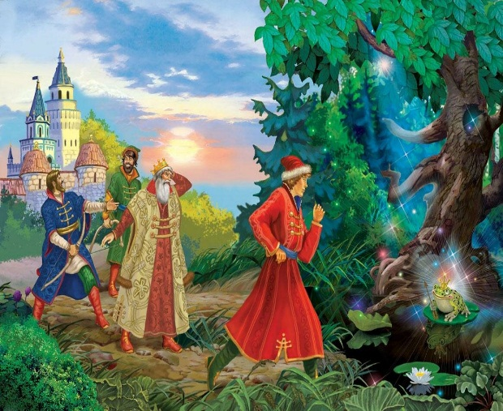 | Царевич, Василиса Премудрая, царь, братья | Самое главное в этой сказке - это то, что если человек что-то сильно пожелает и будет все делать для достижения желаемого, то никакие препятствия на его пути не смогут его остановить.
Русский народ | «Иван – крестьянский сын и чудо – юдо» | 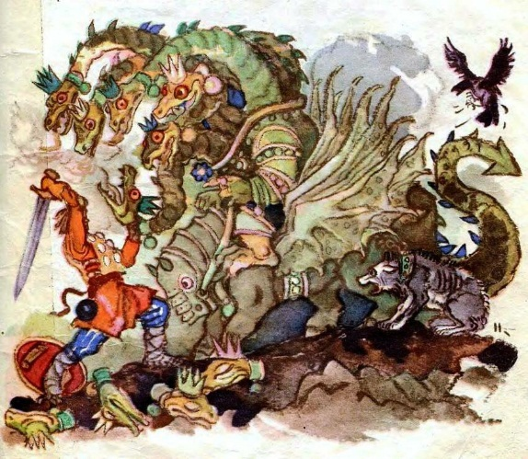 | Иван, братья, чудо - юдо | Эта сказка о трех братьях, которые встали на защиту родины против поганого змея. Сказка о патриотизме и борьбе со злом. Сказка о победе и предусмотрительности главного героя.
Самуил Яковлевич Маршак | «Двенадцать месяцев» | 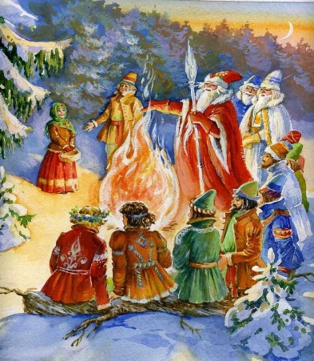 | Падчерица, месяцы, королева, мачеха | Популярная сказка о том, что нельзя изменить ход времени, и каждому явлению в жизни полагается свой черед. Чудеса случаются, если верить в них всем сердцем!
Александр Сергеевич Пушкин | «Сказка о мёртвой царевне и о семи богатырях» |  | Царица, царевна, Елисей, богатыри | Эта сказка об отношениях между родителями и детьми. А еще это сказка о долге и чести, о верности, об упорстве и настойчивости, о надежде.
Ханс Кристиан Андерсен | «Дюймовочка» | 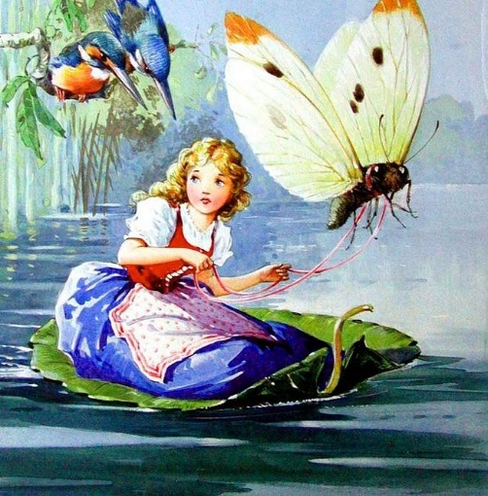 | Жук, девочка, принц, ласточка | Добрая поучительная сказка, в которой крошечной девочке, рожденной из цветка, пришлось пройти немало испытаний, прежде чем обрести счастье. Это история о силе духа, доброте, настоящей дружбе и любви.
Шарль Перро | «Золушка» | 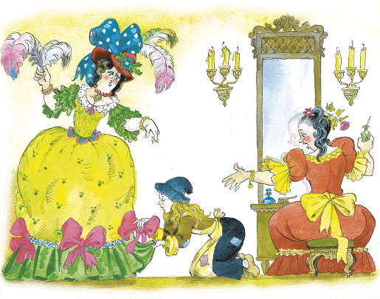 | Мачеха, сёстры, отец, принц | Поучительная сказка о доброй, красивой девушке, которая, несмотря на происки злой мачехи и сестер, оказалась на королевском балу, завоевала сердце принца и стала его женой.
Владимир Галактионович Короленко | «В дурном обществе» | 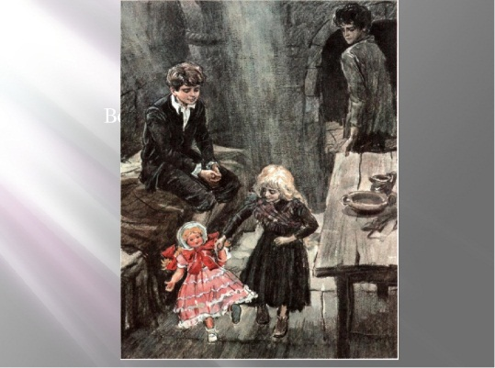 | Вася, Валёк, Маруся, Тыбурций | Мальчик из богатой семьи заводит дружбу с бездомными и нищими. Он видит жизнь с самой неприглядной стороны, но это не пугает его.

Для 7 класса
Александр Сергеевич Пушкин | «Дубровский» | 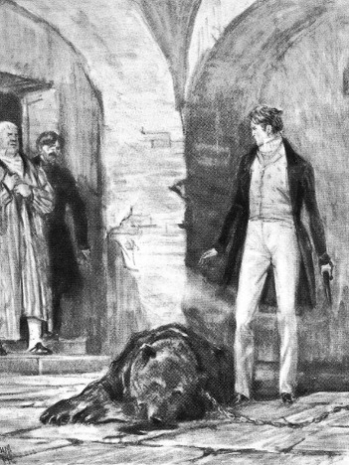 | Троекуров, Дубровский, Маша, Владимир | Одна из самых драматичных и лиричных повестей русской классической литературы о любви и верности, чести и достоинстве, благородстве и справедливости.
Александр Степанович Грин | «Алые паруса» | 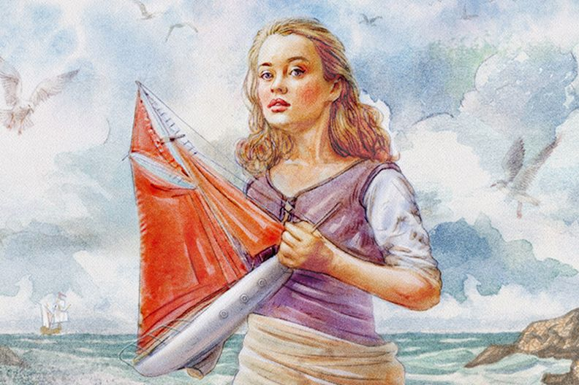 | Ассоль, Грей | Трогательное, романтическое произведение о возвышенной, всепобеждающей мечте, дающей силы жить и верить в лучшее. Это история о том, что истинно любящий человек способен сотворить чудо своими руками.
Валентин Григорьевич Распутин | «Уроки французского» | 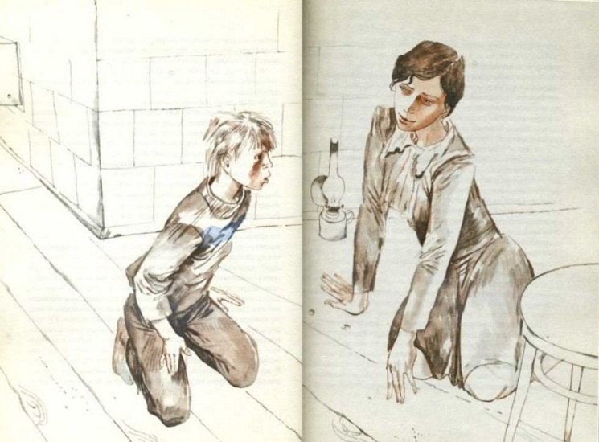 | Учительница, герой, мама | Трогательная история о взаимоотношениях учительницы и ученика, благодаря которым мальчик получил жизненно важные уроки доброты, милосердия и человеческого участия.
Михаил Юрьевич Лермонтов | «Песня про царя Ивана Васильевича, молодого опричника и удалого купца Калашникова» | 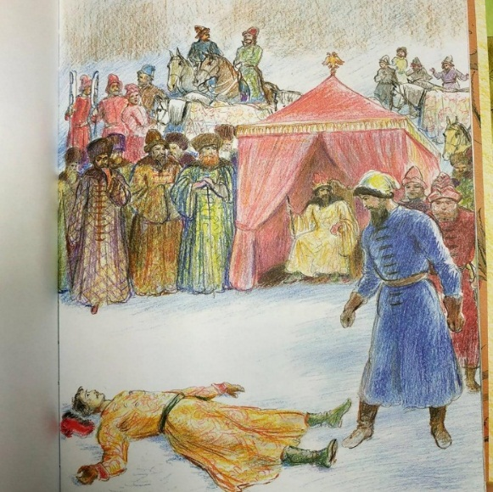 | Калашников, Кирибеевич, Иван Васильевич Грозный | Историческое произведение о справедливости, чести и верности. Противостояние главных героев приводит к трагическому финалу, однако именно он является единственно правильным с нравственной точки зрения.
Николай Васильевич Гоголь | «Тарас Бульба» | 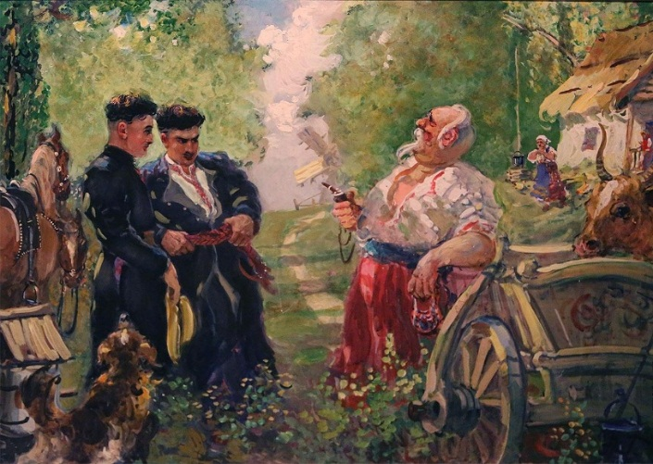 | Андрий, Остап,  Тарас Бульба | Эпическое произведение о непростом для украинского народа периоде в истории, весь трагизм которого отобразился на семье старого казака.
Михаил Михайлович Пришвин | «Кладовая солнца» | 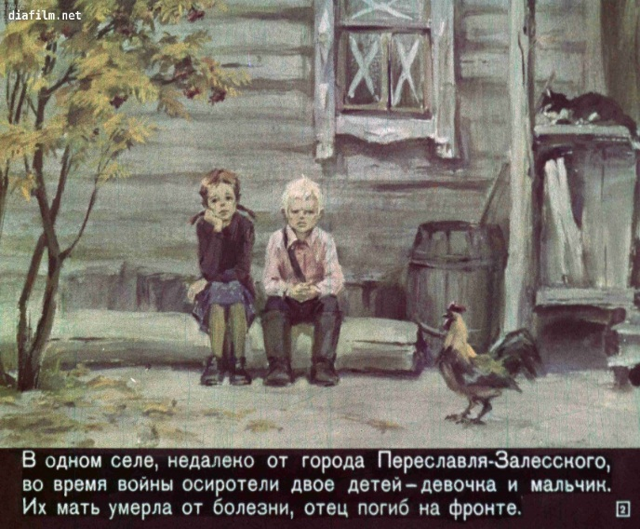 | Настенька, Митраша, собака Травка | Поучительный рассказ о взаимоотношениях брата и сестры, в котором показано, насколько важно слышать друг друга и идти на компромиссы.
Михаил Евграфович Салтыков - Щедрин | «Повесть о том, как один мужик двух генералов прокормил» | 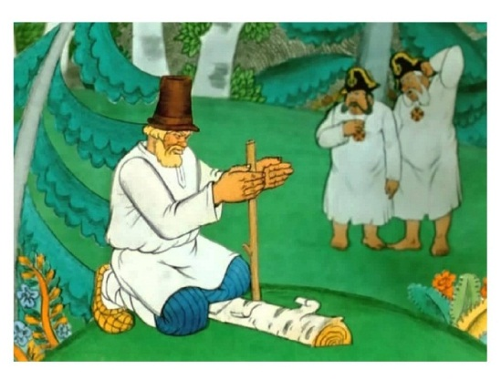 | Мужик, генерал, генерал | Данная сказка является сатирической, высмеивающей всю сущность чиновников в бюрократическом аппарате.
Максим Горький | «Детство» | 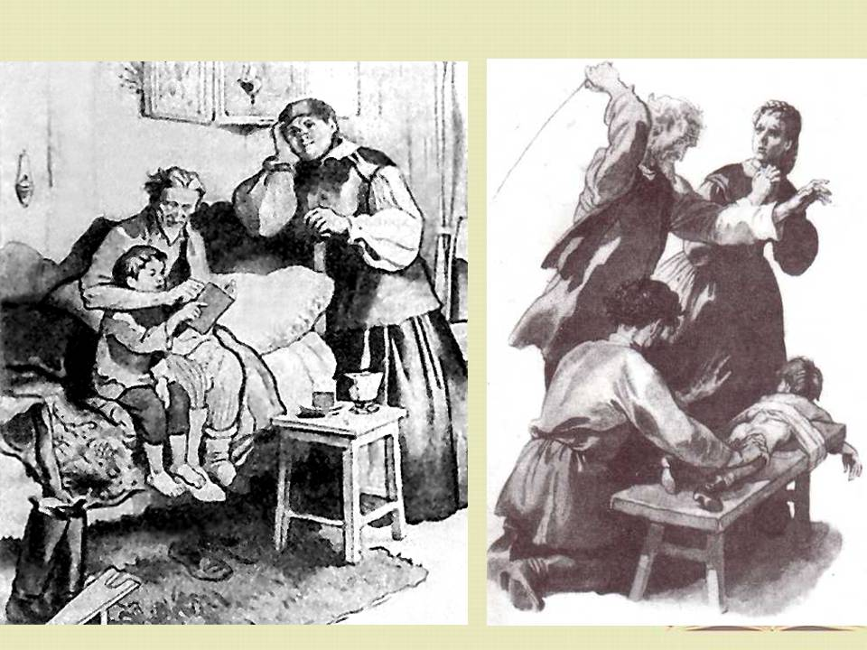 | Алёша, бабушка, Цыганок, дед Каширин | Автобиографическое произведение, в котором автор рассказывает о своих сиротских детских годах, проведенных в зажиточной семье родного деда в Нижнем Новгороде.
Сергей Тимофеевич Аксаков | «Аленький цветочек» |  | Настенька, чудище, две сестры | Красивая сказка о любви. Она учит тому, что ради близких людей, порой, приходится идти на жертвы, а за чудовищной внешностью может скрываться большое любящее сердце. Только добрые, честные и отзывчивые люди достойны самой высокой награды.
Самуил Яковлевич Маршак | «Двенадцать месяцев» | 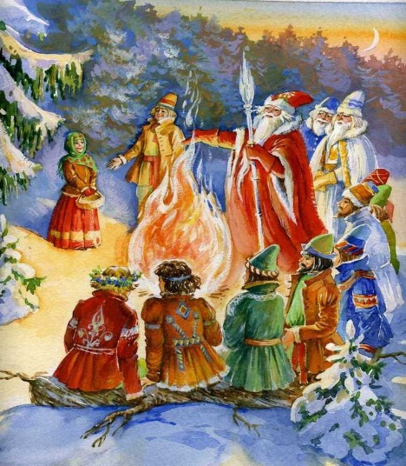 | Падчерица, месяцы, королева, мачеха | Популярная сказка о том, что нельзя изменить ход времени, и каждому явлению в жизни полагается свой черед. Чудеса случаются, если верить в них всем сердцем!
4 «Всезнающий город» (В данном городе участникам предлагаются вопросы для ответов. Так как в 5 классе 15 учеников, а в 7 классе 21ученик, поэтому всего вопросов и для 5, и для 7 класса будет 21, то есть отвечать будет каждый участник игры. За минимум 13 правильных ответов команда получает очередную подсказку).
№ | Вопросы для 5 класса | Вопросы для 7 класса
1 | Назовите всегда твёрдые согласные. | Что обозначает причастие?
2 | Какие морфемы служат для образования новых слов? | Назовите всегда мягкие согласные.
3 | Приведите примеры антонимов. | Употребите числительное 888 в творительном падеже.
4 | Чем отличается простое предложение от сложного? | Определите спряжение у глагола приклеить.
5 | На какие вопросы отвечает определение? Как подчеркивается? | Назовите все суффиксы деепричастий.
6 | Определите спряжение у глаголов брить и стелить. | Нужен ли мягкий знак в словах тысяч, задач, замуж?
7 | Назовите падежи имён существительных (вместе с вопросами). | Назовите всегда твёрдые согласные.
8 | В словах жюри, брошюра, парашют будете писать букву у? | Когда причастный оборот не выделяется запятыми?
9 | Приведите примеры синонимов. | Как будете писать наречие по – весеннему?
10 | Определите время у глагола «вспахал». | Что обозначает деепричастие?
11 | Назовите всегда мягкие согласные. | Перед какими союзами всегда ставится запятая?
12 | На какие вопросы отвечает дополнение? Как подчеркивается? | Образуйте простую сравнительную степень у прилагательного глубокий.
13 | На какой слог падает ударение в слове «баловать»? | Существуют ли слова: ехай, ихний, ложи?
14 | Какие склонения вы знаете? | Какая приставка пишется в слове «пребывать в городе»?
15 | Приведите примеры омонимов. | Что такое причастный оборот и деепричастный оборот?
16 | Определите род слова «тюль». | Какие разряды имеют прилагательные?
17 | Назовите звонкие непарные согласные. | Определите род слова «тюль».
18 | На какие вопросы отвечает обстоятельство? Как подчеркивается? | Назовите звонкие непарные согласные.
19 | Обращения и вводные слова какими членами предложения являются? | Назовите все суффиксы причастий.
20 | В словах бьют, вьют, шьют пишется твёрдый знак? | Сколько разрядов имеет местоимение?
21 | Какая буква пишется в словах-исключениях: шов, шорох, капюшон, крыжовник? | Когда деепричастный оборот выделяется запятыми?

5 «Узнаваемый город» (В данном городе участникам предлагаются портреты знаменитых писателей и поэтов и рассыпанные карточки с именами, отчествами и фамилиями авторов. Всё необходимо соотнести и разместить на доске. Командам предлагается по 10 авторов. Если минимум 6 будет отвечено правильно, то можно дать подсказку, чтобы в финале спасти пословицу).
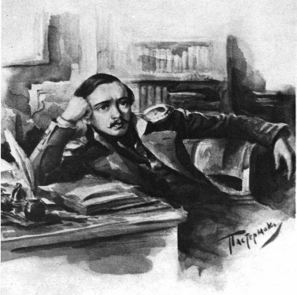 | Михаил Юрьевич Лермонтов
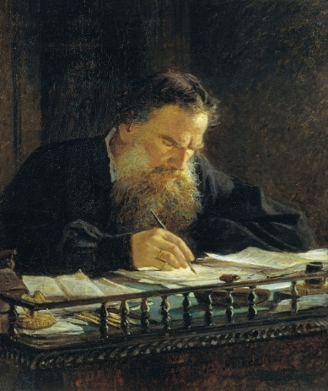 | Лев Николаевич Толстой
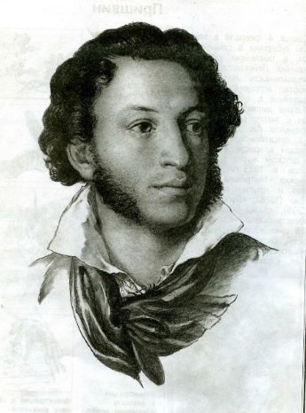 | Александр Сергеевич Пушкин
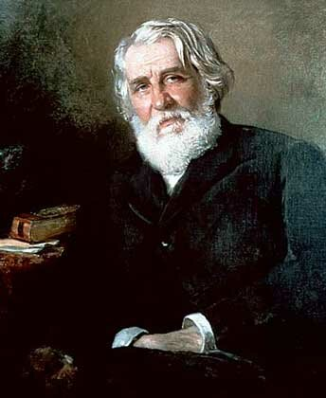 | Иван Сергеевич Тургенев
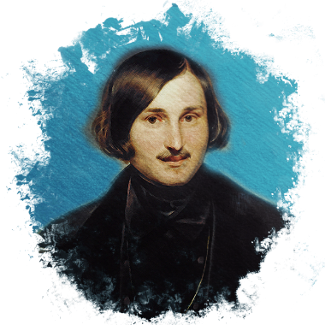 | Николай Васильевич Гоголь
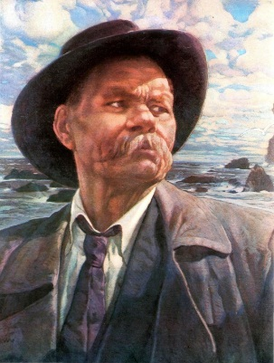 | Максим Горький
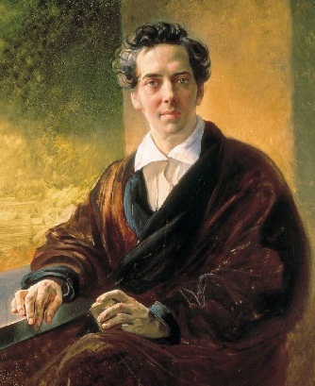 | Антоний Погорельский
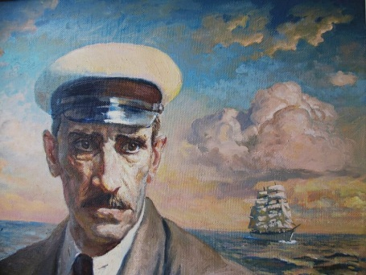 | Александр Степанович Грин
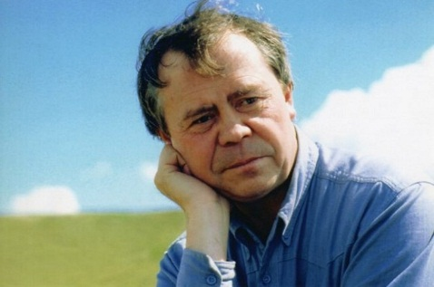 | Валентин Григорьевич Распутин
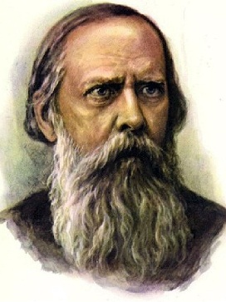 | Михаил Евграфович Салтыков - Щедрин

6 «Ошибочный город» (В данном городе участникам предлагаются тексты, в которых они должны красной ручкой исправить ошибки, допущенные и в словах, и в предложениях. Допускается пропуск лишь 5 ошибок. Если пропущенных ошибок больше, то подсказка сгорает).
Для 5 класса
Лилия
Вы видили, как на расвети разцвитает лилия? Разпускание цвитка – сказочьнае зрелище. Обизательно взматритесь в это чюда прероды. О красате и изяществе белой лилии часто расказываеться в песнях лигендах былинах.
На руси белая лилия всегда щиталась симвалам чистаты, поэтому их дарят невестам. Чтилась лилия на руси и как симвал мира.
Первое упоминание о белой лилии возходит еще ко временам питра I. Красные лилии поивились в россии пожже. Они олицетворяют застенчивость, так как по их липесткам как бы разлелась краска стыда.
Самой безценной из лилий считаеться каралефская белоснешная. Ее родина китай.

Для 7 класса
Волки
О волках ходет много выдуманых расказаф. Гаварят о наподениях валков на людей о разтерзаных адиноких путниках на зимних пустыных дарогах. Страшные эти расказы выдуманны досужыми людьми. Волки сами баяться человека а апасен человеку бешенный волк, как опасны и бешенные сабаки.
В тундри я видел валкоф приследавафшых табунки качующих северных аленей. Волки выпалняют вазложеную на них преродой жыстокую но подчас и палезную роль. Извесно, что нахадящиеся под ахраной человека дамашние алени часто забаливают заразной копытной балезнью и пагибают. У диких аленей этой балезни ненаблюдали, потому что приследававшие аленей волки уничтажали забалефшых жывотных.
(После выполнения последнего задания команды восстанавливают пословицу. Если пословица составлена правильно, то участники команды получают сладкие призы от Русского Языка.)
Русский Язык: «Дорогие ребята, вы проделали сложный путь и доказали, что вы смелые, дружные и находчивые. Темные силы спрятали пословицу и наложили заклятие. Пословица спасена! А значит, спасен я! Великий Могучий Русский Язык»
ИСПОЛЬЗУЕМАЯ ЛИТЕРАТУРА:
- http://ruslita.ru/vidy-kontrolya/37-dictanty-v-7-d;
- https://nsportal.ru/shkola/russkiy-yazyk/library/2012/09/14/didakticheskiy-material-dlya-itogovogo-povtoreniya;
- Иллюстрации из Интернета.

